**федеральное государственное автономное образовательное учреждение высшего образования «Национальный исследовательский университет ИТМО»**



Факультет ПИиКТ

Лабораторная работа №2, вариант 69

Выполнил:  
Берман Денис Константинович P3133

Принял:

Балакшин Павел Валерьевич

Санкт-Петербург

2022

Оглавление

Задание 3

Основные этапы решения: 3

Вывод: 5

Список литературы: 5

Задание:

1. Построить схему декодирования классического кода Хэмминга (7;4) и (15;11), представить в виде изображения.
2. Показать, исходя из представленных ниже вариантов сообщений, имеются ли в принятом сообщении ошибки, и если имеются, то какие. Подробно прокомментировать и записать правильное сообщение

|  |  |  |  |  |  |  |  |
| --- | --- | --- | --- | --- | --- | --- | --- |
|  | 1 | 2 | 3 | 4 | 5 | 6 | 7 |
| r1 | r2 | i1 | r3 | i2 | i3 | i4 |
| 1 (51) | 1 | 0 | 1 | 0 | 0 | 1 | 1 |
| 2 (88) | 0 | 1 | 0 | 0 | 1 | 1 | 0 |
| 3 (13) | 1 | 1 | 0 | 1 | 0 | 0 | 0 |
| 4 (10) | 1 | 0 | 1 | 0 | 0 | 0 | 0 |

|  |  |  |  |  |  |  |  |  |  |  |  |  |  |  |  |
| --- | --- | --- | --- | --- | --- | --- | --- | --- | --- | --- | --- | --- | --- | --- | --- |
|  | 1 | 2 | 3 | 4 | 5 | 6 | 7 | 8 | 9 | 10 | 11 | 12 | 13 | 14 | 15 |
| r1 | r2 | i1 | r3 | i2 | i3 | i4 | r4 | i5 | i6 | i7 | i8 | i9 | i10 | i11 |
| 5(69) | 0 | 0 | 1 | 1 | 1 | 0 | 0 | 0 | 1 | 0 | 1 | 0 | 1 | 0 | 0 |

1. Сложить номера всех 5 вариантов. Умножить полученное число на 4. Принять данное число как число информационных разрядов в передаваемом сообщении. Вычислить для данного числа минимальное число проверочных разрядов и коэффициент избыточности.
2. Написать программу, которая на вход из командной строки получает набор из 7 цифр «0» и «1», записанных подряд, анализирует это сообщение на основе классического кода Хэмминга (7;4), а затем выдаёт правильное сообщение (только информационные биты) и указывает бит с ошибкой при его наличии.

## Основные этапы решения:

1. Построим схему декодирования классического кода Хэмминга (7;4), используя excel:

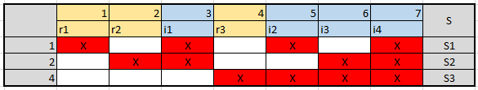

Схема декодирования классического кода Хэмминга (7;4)

Построим схему декодирования классического кода Хэмминга (15;11), используя excel:

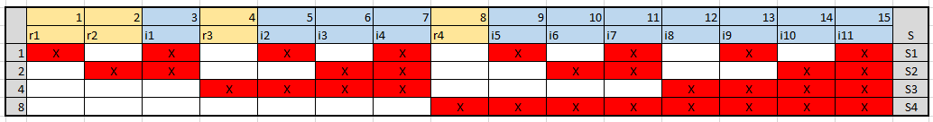

Схема декодирования классического кода Хэмминга (15;11)

1. Разбираемся, есть ли ошибки в принятых сообщениях.

* **Сообщение №1:**

1010011

рассчитаем S1: 1 1 0 1 => 1

рассчитаем S2: 0 1 1 1 => 1

рассчитаем S3: 0 0 1 1 => 0

синдром S=110, следовательно ошибка в 3 позиции, бите i1.

правильная последовательность выглядела так: 1000011

* **Сообщение №2:**

0100110

рассчитаем S1: 0 0 1 0=> 1

рассчитаем S2: 1 0 1 0 => 0

рассчитаем S3: 0 1 1 0 => 0

синдром S=100, следовательно ошибка в 1 позиции, бите r1.

правильная последовательность выглядела так: 1100110

* **Сообщение №3:**

1101000

рассчитаем S1: 1 0 0 0=> 1

рассчитаем S2: 1 0 0 0 => 1

рассчитаем S3: 1 0 0 0 => 1

синдром S=111, следовательно ошибка в 7 позиции, бите i4.

правильная последовательность выглядела так: 1101001

* **Сообщение №4:**

1010000

рассчитаем S1: 1 1 0 0=> 0

рассчитаем S2: 0 1 0 0 => 1

рассчитаем S3: 0 0 0 0 => 0

синдром S=010, следовательно ошибка в 2 позиции, бите r2.

правильная последовательность выглядела так: 1110000

* **Сообщение №5:**

001110001010100

рассчитаем S1: 0 1 1 0 1 1 1 0=> 1

рассчитаем S2: 0 1 0 0 0 1 0 0=> 0

рассчитаем S3: 1 1 0 0 0 1 0 0=> 1

рассчитаем S4: 0 1 0 1 0 1 0 0=> 1

синдром S=1011, следовательно ошибка в 13 позиции, бите i9.

правильная последовательность выглядела так: 001110001010000

1. Сложим номера вариантов:

51+88+13+10+69=231

231*4=438

438<512 => 438<29 => необходимо как минимум 9 проверочных разрядов, тогда всего разрядов 438+9=447, значит коэффициент избыточности = 9/447 ≈ 0,02013

1. Программа написана на языке программирования python и работает по тому же алгоритму, что мы использовали в задании №2. Её исходный код ниже:

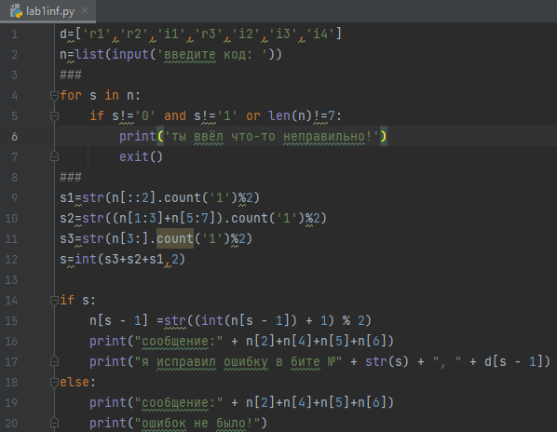

Программа для анализа информационного сообщения на основе классического кода Хэмминга (7;4)

Пример вывода:

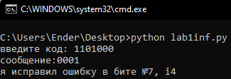

## Вывод:

Я научился исправлять одиночные битовые ошибки с помощью классического кода Хэмминга и написал простейшую программу, которая делает это автоматически

## Список литературы:

1. Телеграмм канал Балакшина П.В. https://t.me/balakshin_students
2. Основы цифровой радиосвязи. Помехоустойчивое кодирование : метод. указания / сост. Д. В. Пьянзин. – Саранск : Изд-во Мордов. ун-та, 2009. – 16 с. - http://phys-chem.mrsu.ru/wp-content/uploads/2017/11/Osnovy-tsifrovoj-radiosvyazi.-Pomehoustojchivoe-kodirovanie.pdf